**Задача лексического решения в двух модальностях**

Садковский Фёдор Алексеевич

студент Московского Государственного Университета имени М.В. Ломоносова, Москва, Россия;  
лаборант-исследователь Института языкознания РАН,  
Москва, Россия

Шевелёв Сергей Михайлович

студент Московского Государственного Университета имени М.В. Ломоносова, Москва, Россия

Задача лексического решения (англ. Lexical Decision Task) – методика проведения психолингвистических экспериментов, при которой испытуемому предлагается как можно быстрее отнести предъявляемые ему слова к одной из двух групп: обычные слова его родного языка – и псевдослова, которых в его языке нет. Время реакции испытуемого позволяет делать суждения о его ментальном лексиконе, а также моделировать процесс распознавания слов. При этом проводить подобные эксперименты можно в двух модальностях: зрительной (испытуемый читает слова с экрана) и слуховой (испытуемый прослушивает слова). Эксперименты в зрительной модальности начали проводиться ещё в 1970-х (см., например, [Rubenstein, Garfield, Millikan]). Эксперименты в слуховой модальности – несколько позже (см. [McCusker, Hillinger, Bias]).

Сейчас в обоих направлениях получено множество серьёзных результатов. В том числе начали проводиться и сравнительные исследования двух методик. Например, в статье [Ferrand, Meot, Spinelli] отмечалось, что в зрительной модальности самым важным фактором, влияющим на скорость распознавания (существующих) слов, является их частотность, а в слуховой модальности – длительность их звучания. Тем не менее, пока не проводились параллельные сопоставительные исследования в обеих модальностях с одинаковым набором слов. Такой опыт поможет понять, имеет ли значение, в какой модальности мы проводим эксперимент – или можно выбрать любую из двух и получить при этом одинаковые результаты. Этому вопросу и посвящена данная работа.

Мы провели два эксперимента на задачу лексического решения. Первый эксперимент проводился в зрительной модальности. В нём поучаствовали 26 человек в возрасте от 17 до 55 лет. В качестве стимульного материала были использованы 144 общеупотребительных русских слова, все они состояли из двух слогов. Также были сконструированы 144 (двусложных) псевдослова, напоминавших русские слова по своим фонологическим особенностям. Таким образом, основной набор стимулов составил 288 слов. Участникам предлагалось как можно скорее и точнее решить, является ли слово, которое они видят на экране, существующим, или нет.

Во втором эксперименте приняли участие 27 человек в возрасте от 18 до 69 лет. В нём использовался тот же стимульный материал, что и в предыдущем эксперименте, однако теперь все слова были озвучены женским голосом и проигрывались через динамики. Прослушивать слово заново испытуемым было нельзя. При этом каждому эксперименту предшествовала небольшая тренировка.

В ходе экспериментов мы замеряли время реакции испытуемых на каждый стимул. Таким образом мы получили четыре выборки, разделённые по двум параметрам: тип стимула (псевдослова vs слова) и модальность (зрительная vs слуховая). Центральные значения выборок см. в таб. 1. Данные в таблице приведены в секундах.

Таблица 1: центральные значения выборок

|  |  |  |  |  |
| --- | --- | --- | --- | --- |
|  | Зрительная мод. | | Слуховая мод. | |
| среднее | медиана | среднее | медиана |
| слова | 0.583 | 0.565 | 1.136 | 1.104 |
| псевдослова | 0.648 | 0.624 | 1.278 | 1.247 |

Сравнив слова по типам, в обеих модальностях мы подтвердили гипотезу о смещении центра распределения в большую сторону для псевдослов по критериям Манна-Уитни и Колмогорова-Смирнова (p-value << 0.001), см. рис. 1–2. Кроме того, на псевдословах испытуемые сделали больше ошибок, особенно в слуховой модальности: 42 vs 60 в зрительной и 101 vs 208 в слуховой.

По тем же критериям различие оказалось значимым при сравнении выборок на разные модальности (см. рис. 3–4). По таб. 1 видно, что разница между средними составляет больше 0,5 с. Это объясняется тем, что слуховой анализ, в отличие от зрительного, происходит не параллельно, а последовательно, и испытуемым приходилось прослушивать каждый звуковой стимул до конца (минимум 1 с. на каждый стимул), в то время как среднее время восприятия зрительных стимулов никак не было ограничено.

Чтобы сказать, насколько сложность условий в разных модальностях сопоставима, мы сравнили два ряда упорядоченных средних значений времени реакции, стандартизированных по испытуемому, с помощью критерия Уилкоксона. Для выборок слов в двух модальностях разница оказалась значима (T = 3763, p-value = 0.004), но не значима для псевдослов (T = 5130, p-value = 0.858).

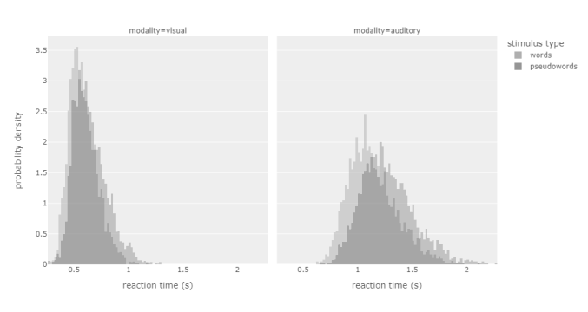

Рис. 1. Гистограммы плотности (слева зрительная, справа слуховая модальности)

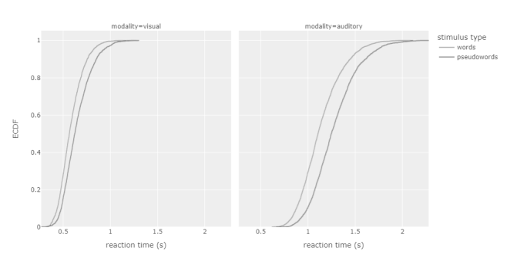

Рис. 2. ECDF (слева зрительная, справа слуховая модальности)

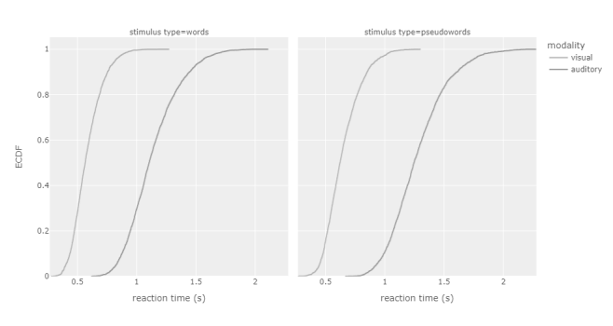

Рис. 3. ECDF (слева слова, справа псевдослова)

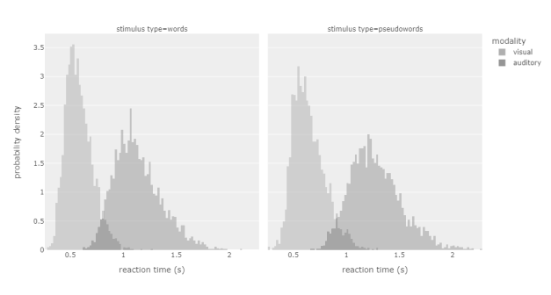

Рис. 4. Гистограммы плотности (слева слова, справа псевдослова)

Таким образом, мы обнаружили значимые различия между результатами экспериментов в зрительной и в слуховой модальности. Разница между временем реакции на слова и псевдослова в каждой из модальностей также значима, хотя между модальностями сопоставима сложность только списка псевдослов, а одни и те же существующие слова воспринимаются в разных модальностях по-разному; кроме того, отличается и количество ошибок, допущенных испытуемыми в каждом из двух экспериментов. Это показывает, что в подобных исследованиях модальность имеет значение. Однако конкретные факторы, влияющие на восприятие слов в разных модальностях, пока что только предстоит определять и уточнять.

**Литература**

*Rubenstein H., Garfield L., Millikan J. A.* Homographic entries in the internal lexicon // Journal of Verbal Learning and Verbal Behavior. 1970. № 9. P. 487–494.

*McCusker, L.X., Hillinger, M.L., Bias, R.G.* Phonological recording and reading // Psychological Bulletin. 1981. № 89(2). P. 217–245.

*Ferrand, L., Méot, A., Spinelli, E. et al.* MEGALEX: A megastudy of visual and auditory word recognition // Behavioral Research Methods. 2018. № 50. P. 1285–1307.